03 | 十大领域五大过程组（下）：程序员必须要了解的项目管理常识
雷蓓蓓 2019-11-02


00:00
15:24
讲述：雷蓓蓓 大小：14.12M
你好，我是雷蓓蓓。在上一讲中，我给你介绍了项目管理的十大知识领域，今天，我会接着来讲五大过程组。同时，我还会结合在网易的项目实战经验，给你分享一下我对互联网项目管理的理解。
很多人应该都听说过 PDCA 循环，它最早来自于质量管理领域，意思是做任何事情，都要经过规划（Plan）、执行（Do)、检查 (Check) 和行动 (Act) 这四个步骤，又称戴明环。可以说，这四个步骤提供了一个简易的思考和做事框架。需要注意的是，这个循环并不是运行一次就结束了，而是周而复始、螺旋上升的。别看它很简单，实际上，越是简单的东西，就越是普适！
戴明环的应用非常广泛，其中就包括项目管理领域。PMI 遵循 PDCA 的法则，将所有的项目管理活动分成了五大过程组，分别是启动过程组、规划过程组、执行过程组、监控过程组和收尾过程组。如下图所示：
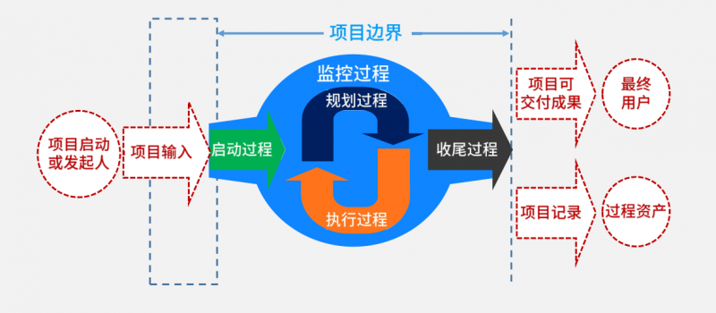

项目管理的五大过程组
1. 启动过程组（千里之行，始于足下）
启动过程组意味着正式开始一个项目，或者是开始一个项目中的新阶段，包括识别干系人和制定项目章程两个子过程。识别干系人是一个非常重要的环节，我会在第 4 讲中跟你具体分享一下，今天我们先来说说制定项目章程。
启动过程组是最容易被忽略的过程组之一，越是持有结果导向的人，就越容易马上直奔主题去做，根本不管什么项目章程。
最近我的一个项目经理，就遇到了这样的情况。他的团队中来了一位新的负责人，新官上任之后，立马开始快速推进一个新的战略项目。这位负责人总觉得进度太慢，就整天抓着这位项目经理不放，让他反复催着大家每条事项要结果，弄得他苦不堪言。
在了解了具体情况之后，我发现，这个项目之所以推进困难，是因为大家的配合意愿不高。尤其是那些涉及上下游衔接合作的环节，很少有人会主动推着往前走。究其根源，这是因为大家对这个项目有很多疑问，比如，这个项目的整体愿景是什么？做这些任务，是为了达成什么目标？怎么才能把这些任务和现有的工作安排得很协调呢？他们看不到项目整体，只是在完成一条条的具体任务。
这位项目经理非常有责任心，总是各个节点反复不断地去催，一个一个环节去推动，但他越是卖力，越觉得推进困难。我跟他说：“你这样看似很努力，但其实这就像是拿着小铲子推土，效率太低。就算你晚上都不睡觉，恐怕也只能这样。”
那么，更有效率的方式是什么呢？其实，我们在启动一个新项目或新阶段时，首先要建立项目章程，并且通过启动会去公开确认。启动会的作用，就好比一个大型的推土机，是面对项目组全员，正式宣告一个新项目或新阶段的开始，公开确认项目章程，包括明晰各方干系人的期望和诉求，设定愿景目标和重要里程碑，确定责任分工和沟通机制等。
很多程序员刚开始做项目经理时，思维没有转过来，一拿到项目，就会立刻进入分析、设计、写代码的状态，却没有意识到，如果在启动会上把这些问题交待清楚了，就会省去非常多的后期沟通成本。
如果涉及到跨部门的项目，启动会就更加重要了。项目经理要积极创造一个场合，邀请更高的管理层出面，讲清楚项目的背景、目标和重要性。除此之外，启动会也是项目管理人员获得公开授权的有效方式，可以让你之后的推进工作更容易开展。
2. 规划过程组（运筹帷幄，决胜千里）
规划过程组可以说是项目管理工作中最为繁重的一个环节了。如果说启动是要明确目标，那么，规划就是要把愿景目标转化为可落地的行动方案和工作路线。对规划过程组进行有效管理, 可以更容易地获取干系人的认可和参与。
你需要根据预期目标，明确项目范围，确定项目的里程碑阶段目标，为项目的执行做好各项准备。
对于一个复杂项目来说，规划通常是一个渐进明晰的过程，近期的规划往往是最具体的，需要拆分到具体版本和工作项（如下图所示），而远期的规划则相对比较模糊。随着收集和掌握的信息逐渐增多，规划也要进一步动态细化，不断更新。我会在第 5 讲中着重讲一讲规划的常见问题，给你分享一份常见的避坑指南。
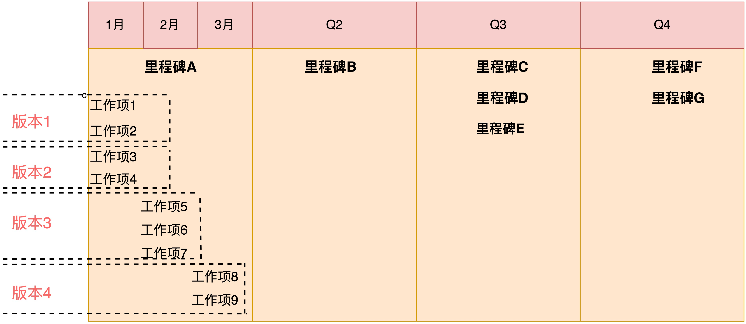
3. 执行过程组（言出必行，行之必果）
规划做好之后，就是考验执行力的时候了。这个阶段重在整合资源，推进项目落地，完成项目管理计划中确定的工作以实现项目目标。
如果在启动和规划环节做好了，到了执行环节，项目经理反而会轻松一些。这就好比汽车在高速上跑起来之后，如果你设定了 100 码的定速巡航，汽车自己就会执行运转。这时，你的工作更侧重于确保项目一直在正确的轨道上，确保各个环节按照规划进行，并且能够真正做到位。
那么，怎么来判断是否做到位了呢？这就要讲到监控过程组了。
4. 监控过程组（审时度势，沉着应变）
执行并不意味着在任何情况下都要一成不变。当外界环境或内部要求发生变化时，项目管理者也要审时度势，沉着应变，适时地调整各方，以更好地实现目标。
为了做到这一点，你需要定期对项目的进展、范围、质量等进行跟踪和监控，识别目前的进度与计划之间的偏差，从而快速准确地采取办法进行纠正和调整。在专栏后面的内容中，我会跟你介绍一下，如何通过一些大盘或报表，有效地监控项目中的各项信息。
5. 收尾过程组（慎终如始，则无败事）
收尾过程组是五个过程中的最后一个，而头和尾都是最容易被忽略的，所以我要重点强调一下。在这个阶段，你要交付项目成果，组织团队的回顾复盘，归档所有文档等组织过程资产，正式结束一个项目或阶段。
就像刚刚结束一场大考一样，项目发布上线之日，就是项目经理的解放日，项目经理可能会想：“管它是死是活，我都不想再看第二眼了。”这种心情我非常能理解，但虎头蛇尾其实是最应该规避的毛病。
所谓慎终如始，则无败事。重要的事说三遍：“复盘！复盘！复盘！”不管项目成功与否，“趁热”复盘都是极为重要的一步。
就我们团队而言，我们不光会复盘正常结束的项目，对于那些中途被叫停的非正常“死亡”项目，我们会格外重视，并立即复盘。我把这种复盘会称为“验尸会”。这样的复盘通常会带给我们很多有价值的信息和启示，比如哪些致命风险需要在一开始就被很好地管理和应对，再来一次的话，我们该怎么做。

互联网项目管理的职责定位
五大过程组是非常经典的项目管理模型，但是从互联网类业务的情境来看，我们往往会觉得很迷惑，因为项目与项目之间的边界相互交叠在一起，产品需求就如同海浪一样，一波未平，一波又起，大浪中夹杂着小浪。除非产品下线，否则“造浪机”在整个产品的生命周期中根本就不会停息，看不到哪里是尽头，又哪来的启动和收尾呢？
事实上，对于大多数互联网产品而言，研发期和运营期是交织在一起的，并非像传统软件那样，有个清晰的项目交付目标和时间周期。这样海浪式迭代演进的过程，给追求确定性和控制感的项目管理，带来了新的挑战。
不过，我们需要承认的是，从项目管理的方法层面来看，经典方法仍然是通用和普适的，只是你需要基于你的场景，找到对应颗粒度下的 PDCA 闭环管理方法。
那么，把我们所讲的十大领域五大过程组，放在互联网的实战场景中，项目经理到底在做什么呢？我们说，项目管理有着天然的无边界属性，这也就意味着，放眼全局你能看到的地方，你什么都得操心、什么活都得干。所以，要搞清楚这件事，其实是很难的。别的角色都有自己的输出、自己的作品和固定的职责，但是好的项目经理却是融于无形的，整体项目团队的产出就是项目经理的作品。
你还记得我在上一讲的最后提到的我们团队总结提炼的 12 个字吗？“保目标、助决策、提效能、促协作。”这 12 个字看上去简单，却真的是我们团队整体智慧的结晶，它不仅体现在项目管理的日常工作中，更体现在项目经理的绩效考核、晋升答辩等过程中，是指导项目管理实战工作的基本纲领，下图是这个基本纲领的总览：
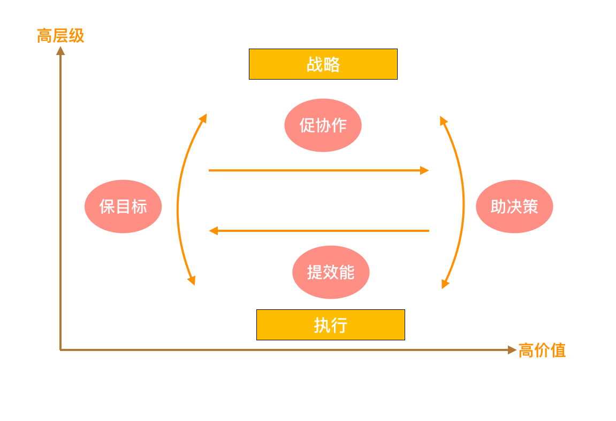
我们先从纵向来看，在从战略到执行的过程中，项目管理的两项职能是保目标和助决策，这形成了一个围绕目标驱动的闭环。
把业务最顶层的战略意图，清晰地反应在每个人每一天的执行中，其实是件非常不容易的事情，需要一层层地进行拆解。首先，你要围绕组织绩效目标，定位出核心的 3～5 件要事，即关键战役，再把关键战役进行规划分解，拆到可交付可验收的里程碑，最后落地到版本 / 迭代的工作安排中。
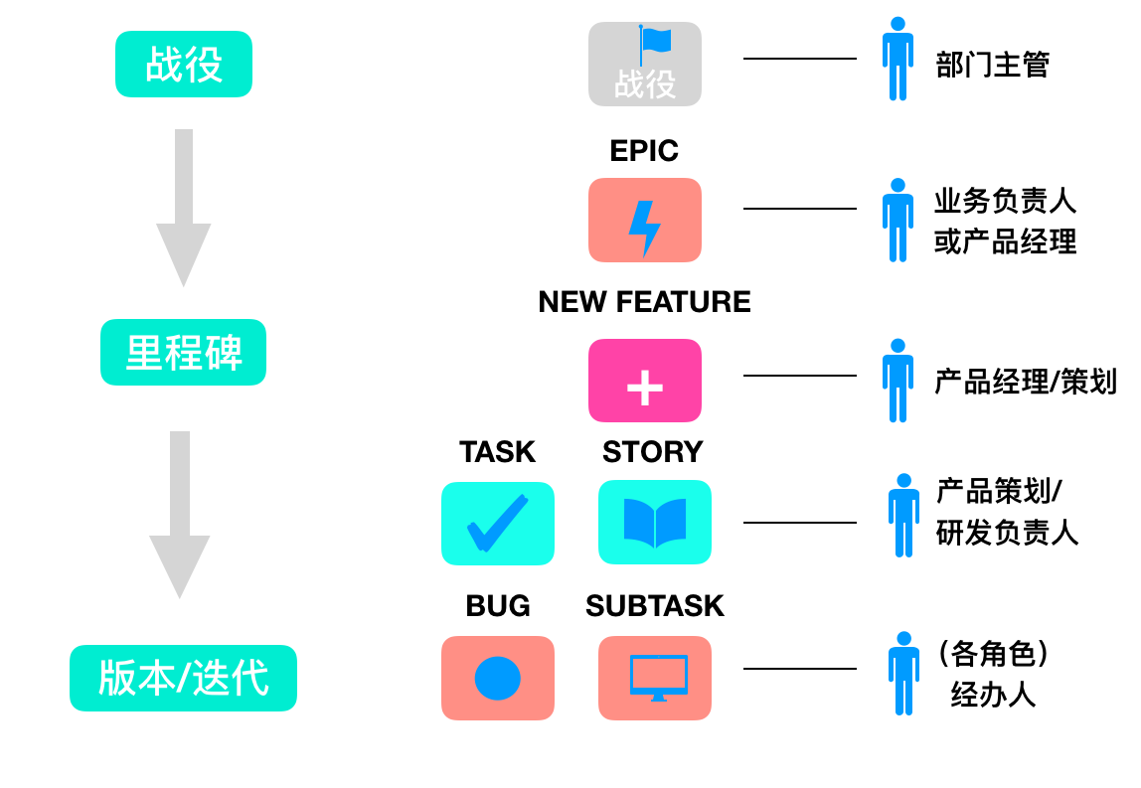
接着，你还要通过清晰而系统的反馈机制和平台，把执行中的进展状态、变更、风险等集中呈现，以帮助管理者更好地进行优化和调整。比如，结合产出进度来调整业务策略，通过里程碑状态信息来调整目标和规划的节奏，根据人力投入的分布，来优化整体的资源配置。
这些就是保目标、助决策的部分。
然后，我们从横向去看，提效能和促协作，本质上都是工作在上下游跨角色协同的这条线上，链条越长，协同就越是复杂。
提效能是要去关注和消灭团队中的低价值工作所引发的效能痛点。举个例子，假如测试环境的部署耗时很长，这已经成为了整个团队的瓶颈，那你就要想办法通过技术的手段实现自动化，从而为整条链条提速。
促协作则是着眼于使用各种项目管理方法和工具，让高价值工作者可以更好地合作。比如，建立清晰有效的信息渠道和沟通机制，积极推动各角色达成共识等，实现全局价值的最大化。
总结一下，保目标、助决策是要打通从战略到执行的闭环，提效能、促协作则是打通上下游协同的闭环，这 12 个字就是我对于互联网实战中项目管理职责定位的理解。关于它们在实战中的具体应用，我会在专栏后面的内容中详细地为你介绍。

总结
好了，讲到这里，项目管理的常识我就都介绍完了。十大知识领域和五大过程组，代表了整个项目管理知识领域中的一横一纵两条主线。这个知识地图，为我们后续的学习提供了一套标准框架。
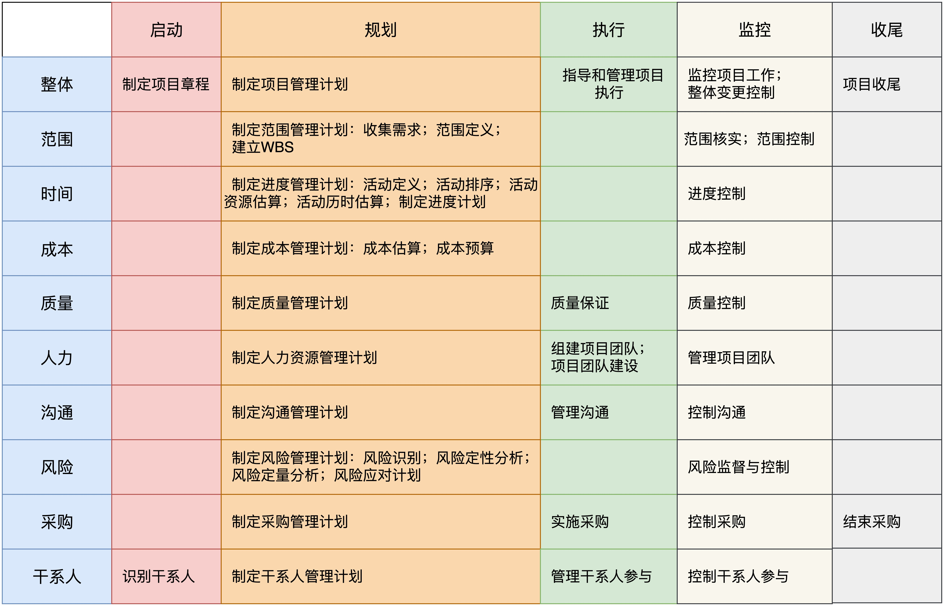
你需要对这些知识有整体的认知，这些基础理论可以给你的实践提供专业科学的指导。不过，你没有必要一一记得，在第二模块“硬技能篇”，我会从这几个过程组和知识领域出发，结合实践中的常见痛点，给你介绍更多实用的方法。
你要知道，项目管理是一门实践科学，并不会有什么一招制胜的银弹，但是，只要你跟着专栏进行系统地学习，认真思考，谨慎实践，就必定会在项目管理领域有所成就。

畅所欲言
十大领域五大过程组的内容纷繁复杂，专栏内容不可能面面俱到。好在专栏是个互动性非常强的学习形式，你的每条留言，我都有认真去看，你的问题会成为我的动力，我会竭尽所能地为你答疑解惑。最后，我想请你来谈一谈：在你的应用场景中，你对哪个过程组更为关注？你最想学到哪个过程组的方法呢？
欢迎你畅所欲言，我在留言区等你，也欢迎你把文章分享给你的朋友，我们下一讲再见！

